实验报告一 AI 认识初步和大模型部署应用
学号:____3250103813____ 姓名:_____上官加城______
报告整洁、美观度将占比【10】

一、 实验感受与记录【90】

1. 实验感受（总结实验过程中的收获或疑问） 【5】

在这次实验中，我初步体验了AI大模型的本地化部署与应用过程，收获颇丰。通过Ollama工具，我成功在本地拉取并运行了deepseek-r1、llama3.2等多个模型，并在命令行和可视化界面中进行了对话测试。这个过程让我对模型的部署流程、运行方式以及不同模型之间的差异有了直观的认识。
在诗词创作和图像生成环节，我尝试使用不同模型完成《满江红》填词、《长征》仿写以及《天净沙·秋思》的绘画生成，发现不同模型在理解能力、创意表达和风格呈现上存在明显差异。特别是通过发现不同参数大小的模型创造诗词的巨大差距，了解到参数对模型能力的影响。
同时，我也产生了一些疑问，比如对于文艺作品这类评价标准模糊的内容，模型输出的质量如何评估、如何优化提示词以获得更符合预期的结果，这些都值得在后续学习中进一步探索。

2. Deepseek 的本地化安装部署

2.1. Ollama 版本信息（命令行）截图 【5】
【截图】

2.2. 本地 deepseek 对话 【10】

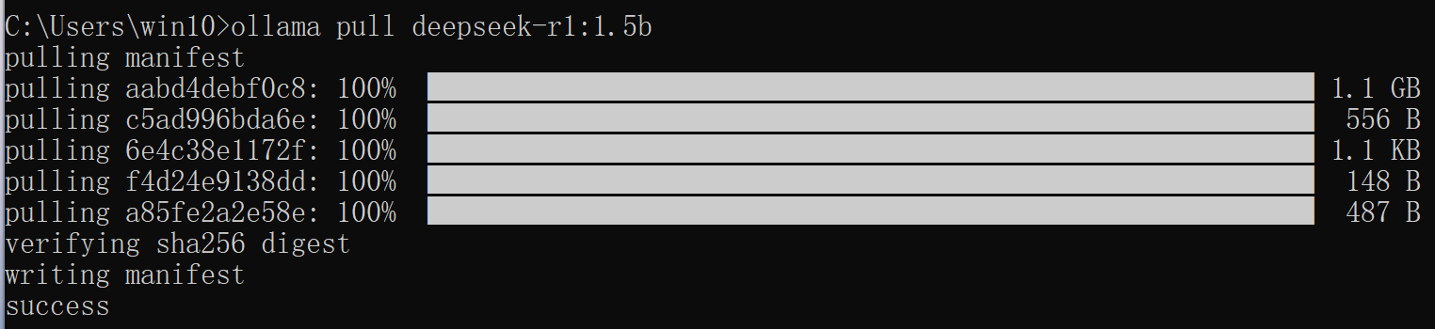
【模型拉取截图】
【模型对话（命令行）截图】（命令行界面中必须有模型名称）

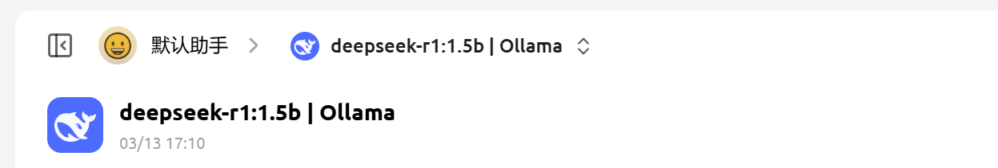

【模型对话（可视化）截图】（界面中必须有模型名称）

2.3. 本地其他模型对话 1 【10】

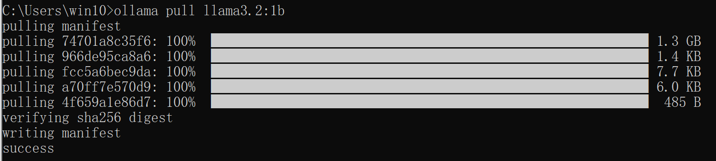
【模型拉取截图】

【模型对话（命令行）截图】（命令行界面中必须有模型名称）

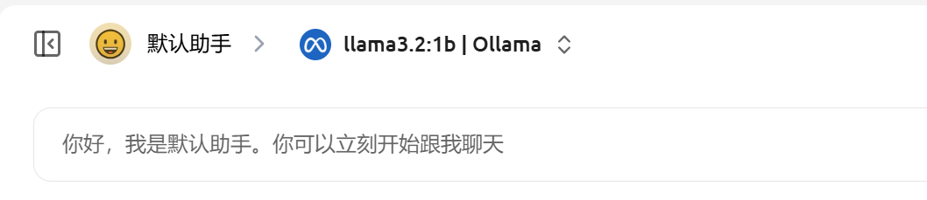
【模型对话（可视化）截图】（界面中必须有模型名称）

2.4. 本地其他模型对话 2 【10】

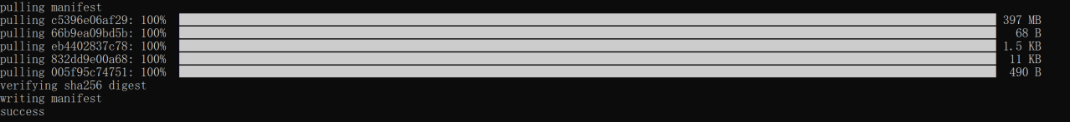
【模型拉取截图】
【模型对话（命令行）截图】（命令行界面中必须有模型名称）

【模型对话（可视化）截图】（界面中必须有模型名称）

2.5. 通过本地部署的大模型辅助，给出你对人工智能的定义【5】

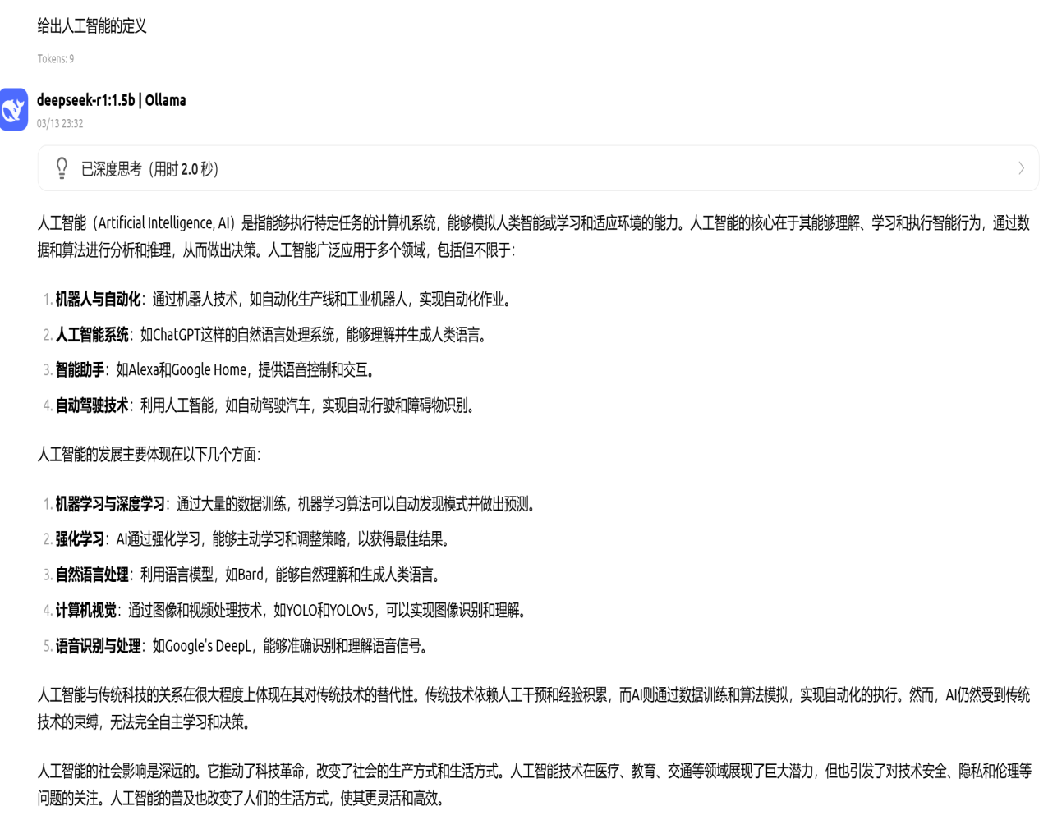

【定义截图】

3. 用大模型写诗和作画

3.1. 以《满江红》为词牌作诗【15】

使用 3 个模型来生成不同的结果，文本即可

3.1.1. 结果 1

采用了 本地 （本地，线上）的 deepseek-r1:1.5b 大模型
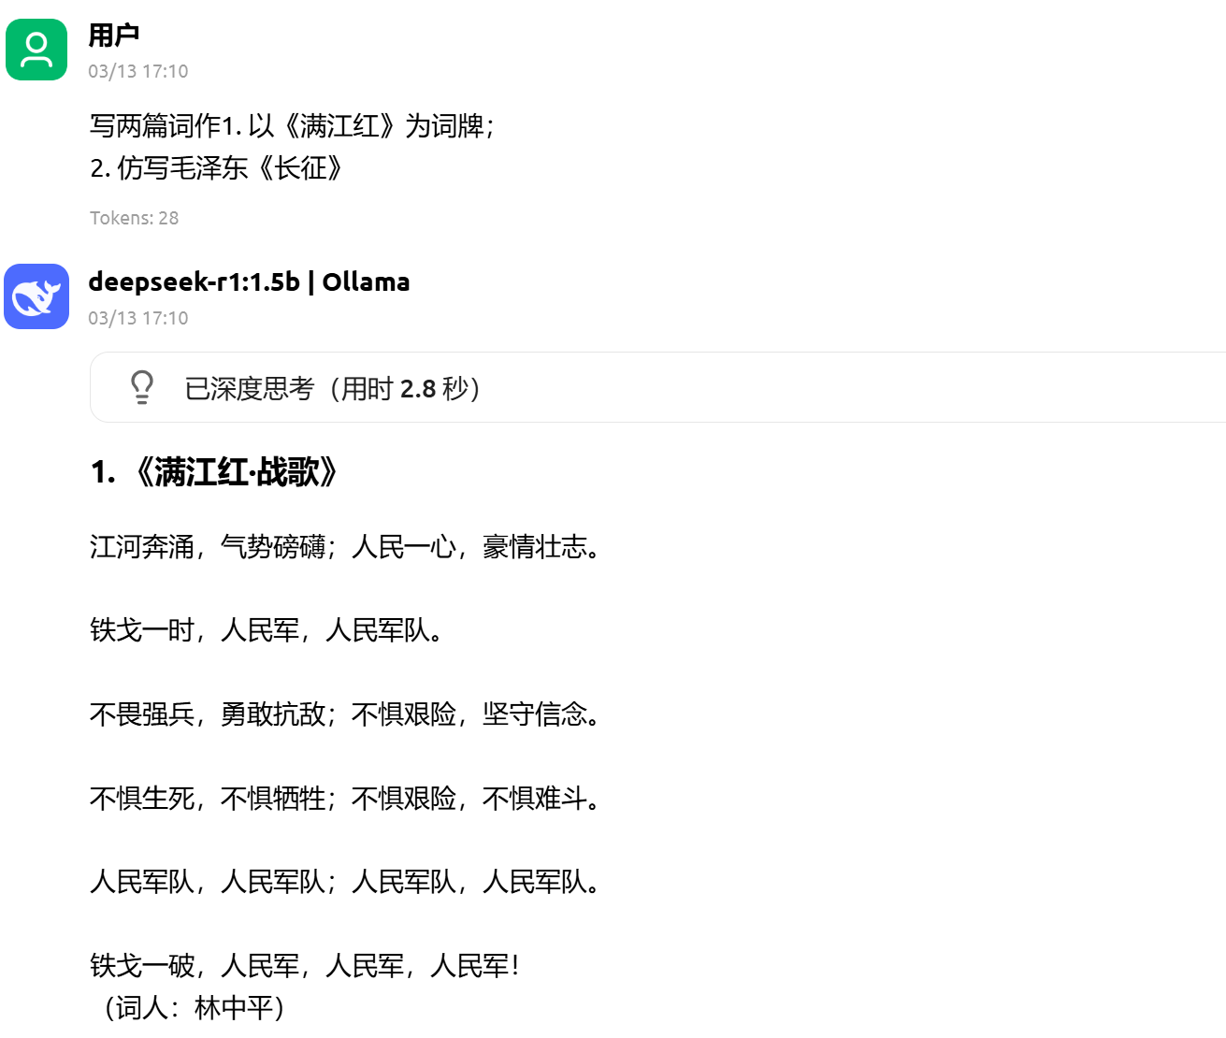
【提示词以及结果截图】

3.1.2. 结果 2

采用了 本地 （本地，线上）的 llama3.2:1b 大模型
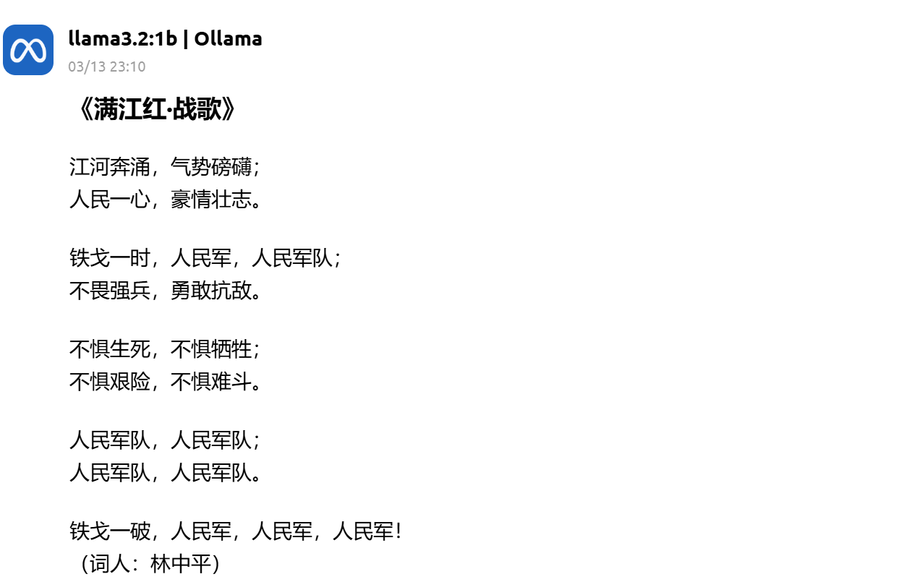
【提示词以及结果截图】

3.1.3. 结果 3

采用了 线上 （本地，线上）的 qwen3-next-80b 大模型
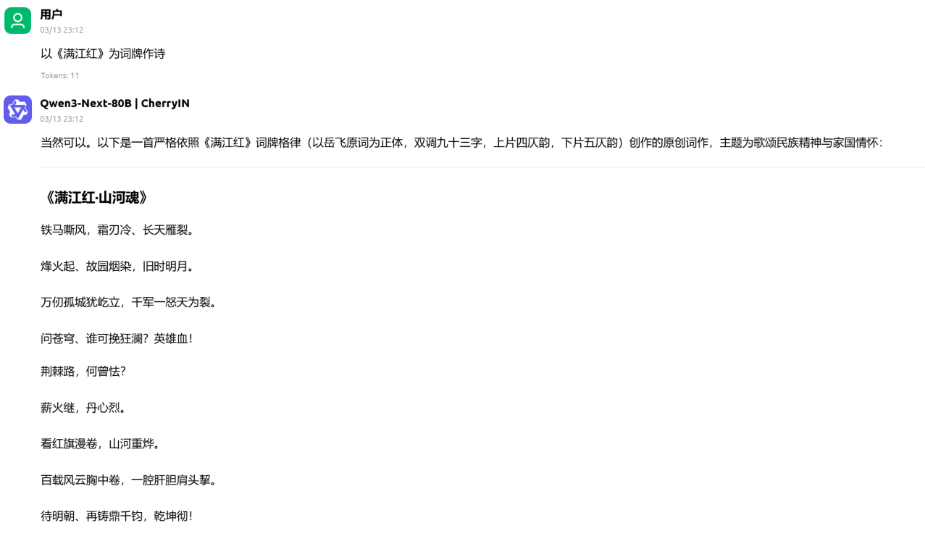
【提示词以及结果截图】

3.2. 仿写毛泽东的《长征》【15】

使用 3 个模型来生成不同的结果，文本即可

3.2.1. 结果 1
采用了 本地 （本地，线上）的 deepseek-r1:1.5b 大模型

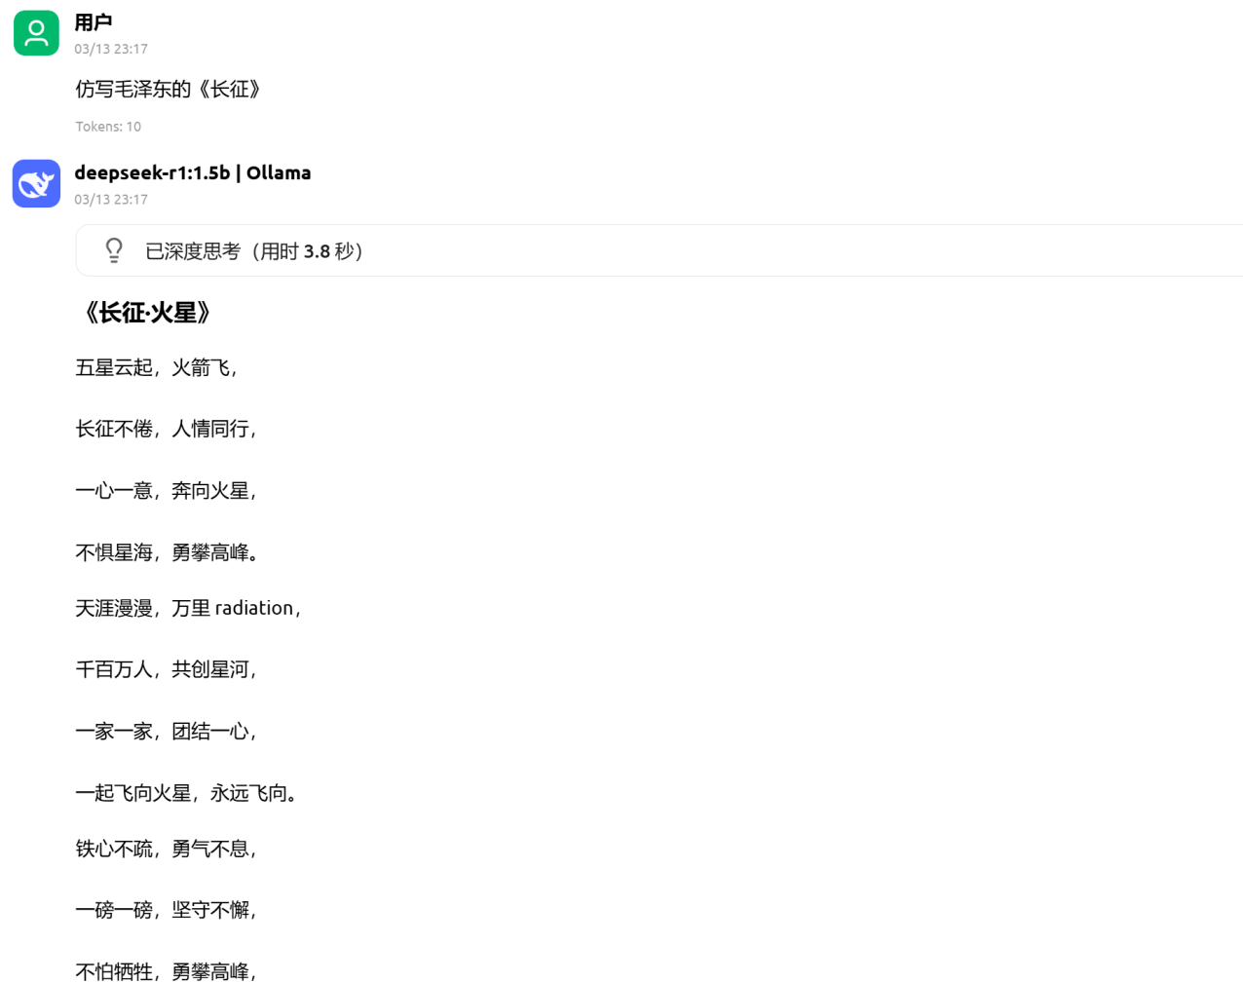
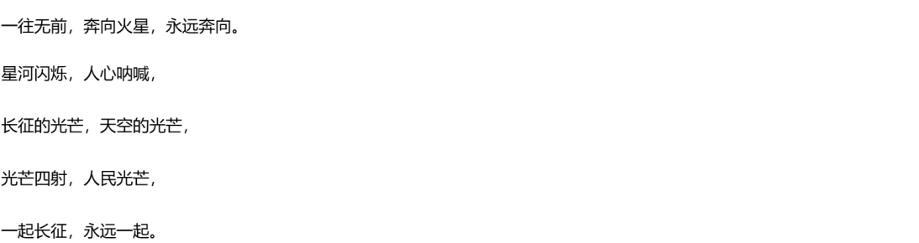
【提示词以及结果截图】

3.2.2. 结果 2

采用了 本地 （本地，线上）的 llama3.2:1b 大模型
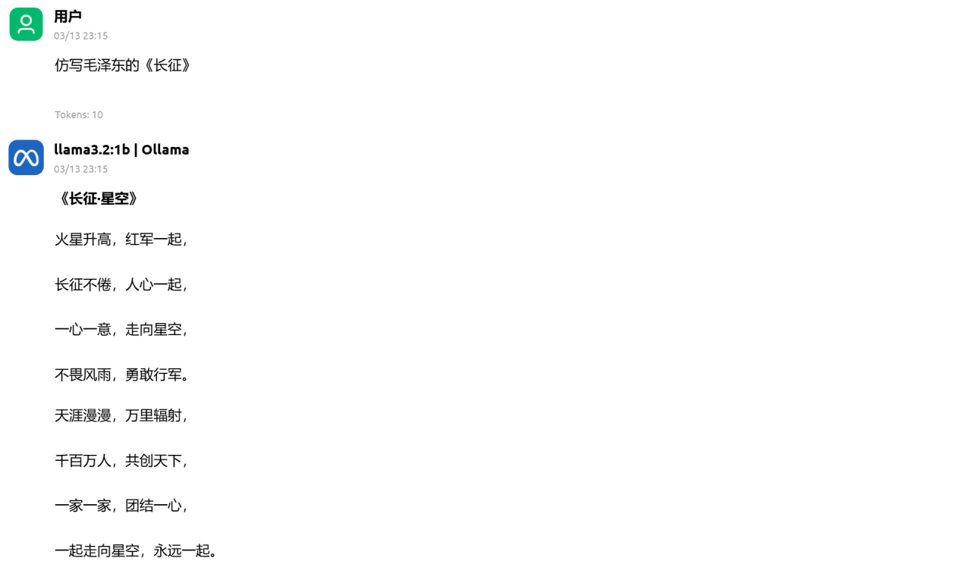
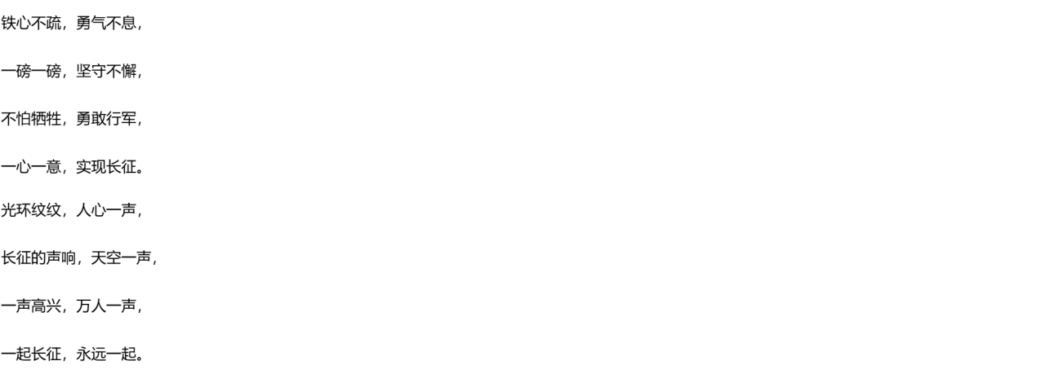
【提示词以及结果截图】

3.2.3. 结果 3

采用了 线上 （本地，线上）的 qwen3-next-80b 大模型
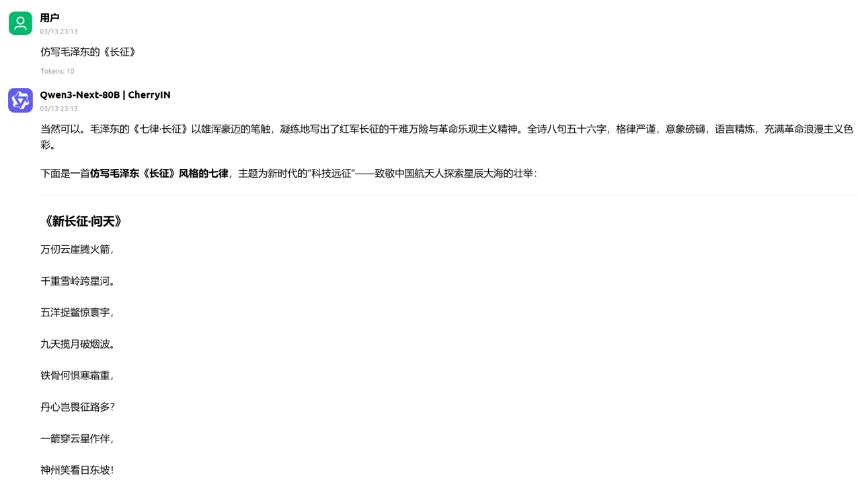
【提示词以及结果截图】

3.3. 用《天净沙 ·秋思（马致远）》进行画作与图片生成【15】

提示词中需要包含词全文，可以尝试将译文也作为提示词的一部分，并对比效果。全文、译文和注释可参考 https://www.gushiwen.cn/shiwenv_9dcf133d25cc. aspx 。

3.3.1. 画作结果

采用了 线上 （本地，线上）的 seedance2.0 大模型
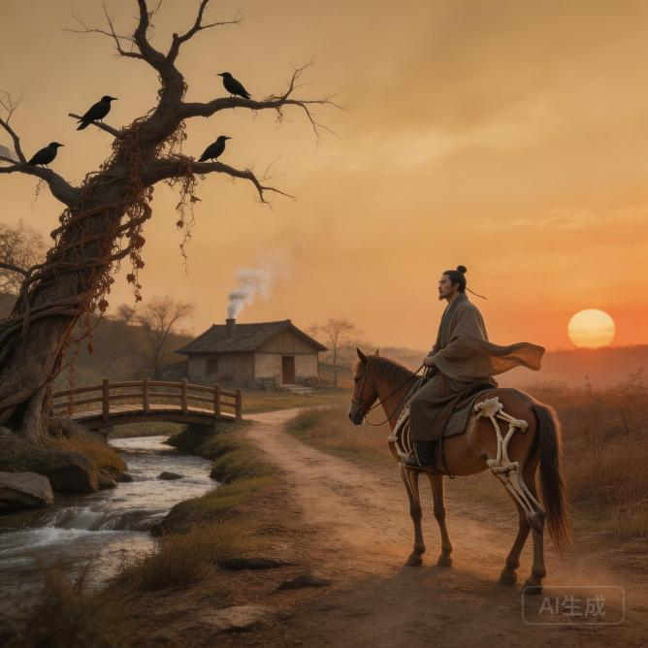
【提示词以及结果截图】

3.3.2. 视频结果

采用了 线上 （本地，线上）的 seedance2.0 大模型
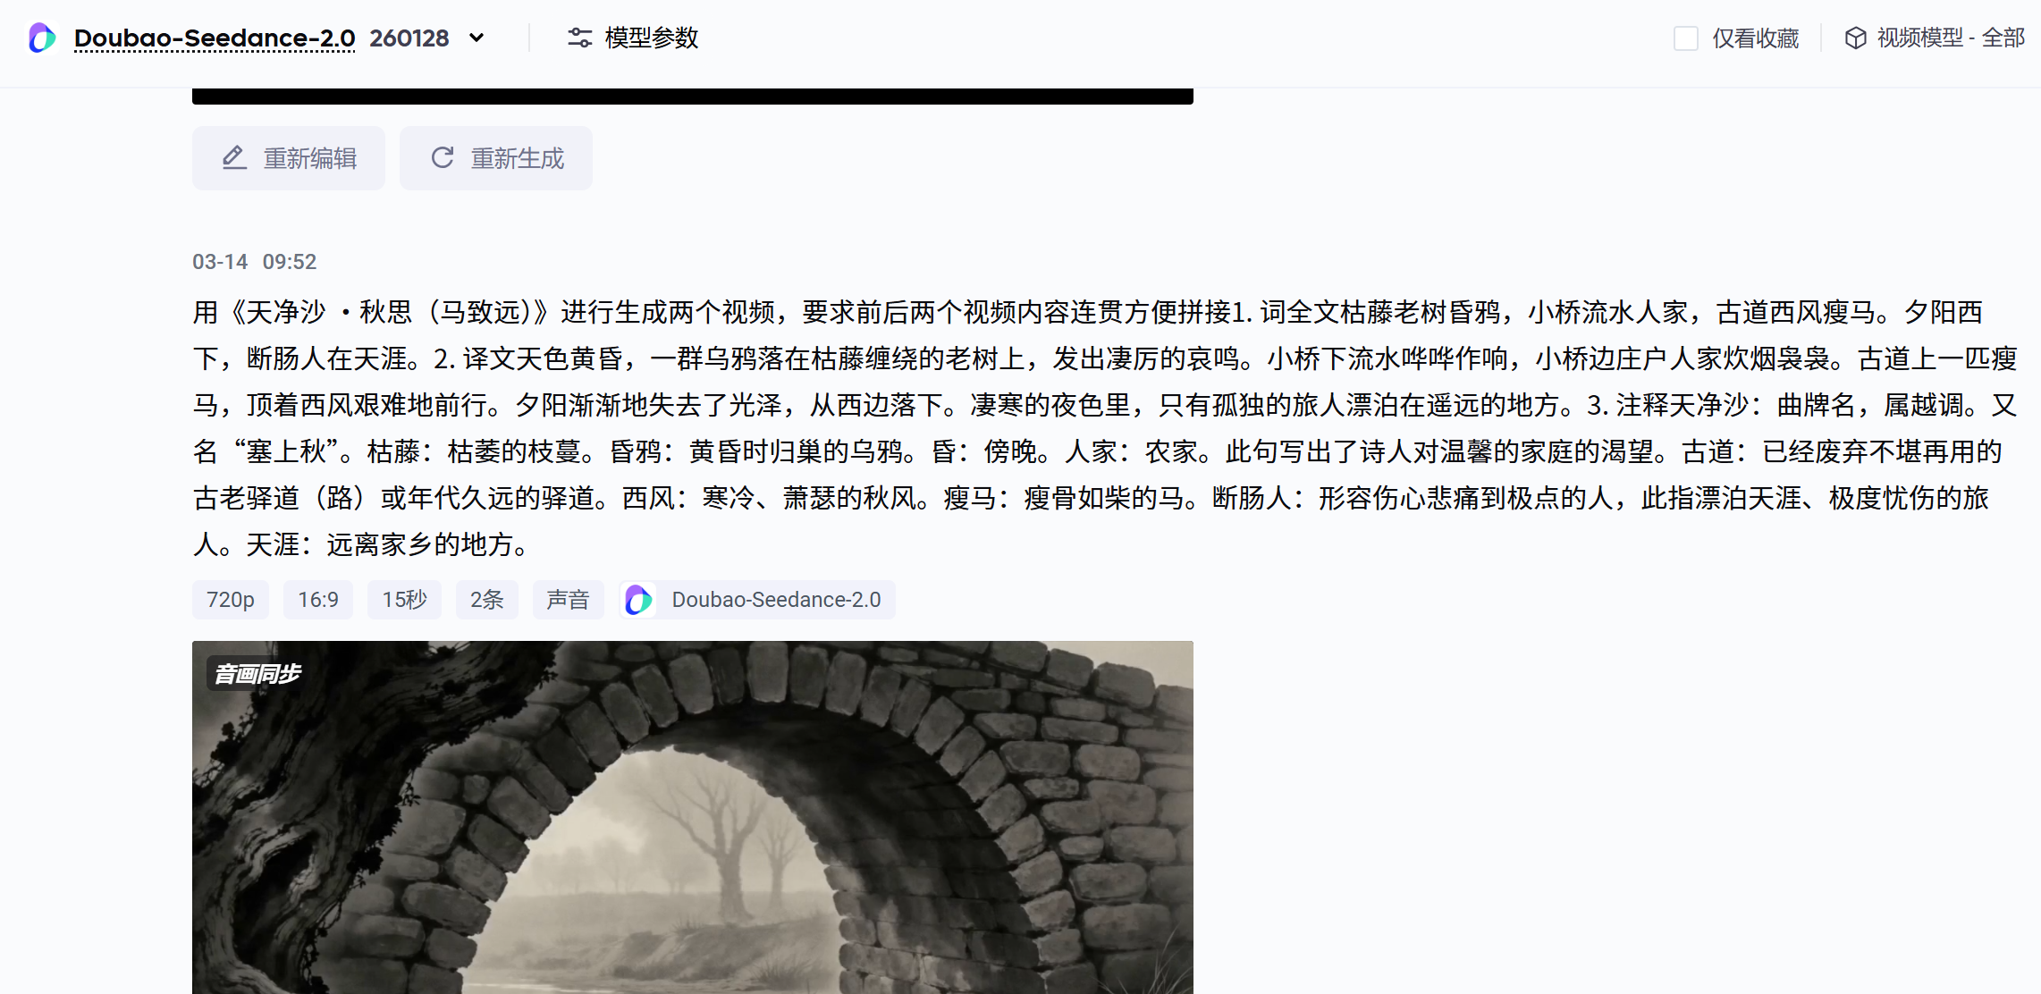
【提示词以及结果截图】
【视频 30 秒，另行上传】

